CONSILIUL SUPREM PENTRU ŞTIINŢĂ ŞI DEZVOLTARE TEHNOLOGICĂ AL ACADEMIEI  DE ŞTIINŢE A MOLDOVEI |  | 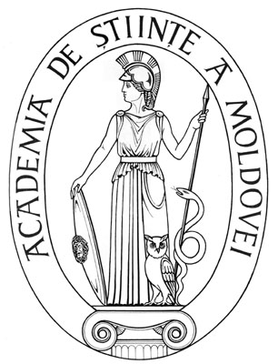 | SUPREME COUNCIL ON SCIENCE AND TECHNOLOGICAL DEVELOPMENT OF THE ACADEMY OF SCIENCES OF MOLDOVA
 | HOTĂRÎRE
„ 28 ” ianuarie 2016 |  |  |  | Nr. 6
 | mun. Chişinău

Cu privire la anunţarea concursului bilateral de proiecte de cercetare organizat de către Academia de Ştiinţe a Moldovei şi Agenţia de Stat pentru problemele Ştiinţei, Inovării şi Informatizării a Ucrainei
În conformitate cu art. 61 al Codului cu privire la ştiinţă şi inovare al Republicii Moldova şi prevederile Acordului de Cooperare între Guvernul Republicii Moldova şi Guvernul Ucrainei în domeniul învăţămîntului, ştiinţei şi culturii, încheiat la data de
20 martie 1993, Protocolului Comisiei moldo-ucrainene de cooperare științifică și tehnologică din 13 noiembrie 2015, Consiliul Suprem pentru Ştiinţă şi Dezvoltare Tehnologică al Academiei de Ştiinţe a Moldovei HOTĂRĂŞTE:

1. Se anunţă concursul comun de proiecte de cercetare organizat şi finanţat de către Academia de Ştiinţe a Moldovei şi Agenţia de Stat pentru problemele Ştiinţei, Inovării şi Informatizării a Ucrainei (ANSŞIIU) (perioada de realizare a proiectelor: 2017-2018).

2. Se aprobă planificarea volumului de alocaţii bugetare anuale în sumă de 500 de mii de lei privind concursul comun de proiecte de cercetare, organizat de AŞM şi ANSŞIIU.

3. Controlul asupra executării prezentei hotărîri îi revine dnei dr. hab. Aurelia Hanganu, secretar ştiinţific general al Academiei de Ştiințe a Moldovei.

Preşedinte,
academician Gheorghe DUCA

Secretar ştiinţific general,
doctor habilitat Aurelia HANGANU

